UDPCI/ VOICI LA DECISION PORTANT NOMINATION DES MEMBRES

L’Union pour la Démocratie et pour la paix en Côte d’Ivoire a tenu son deuxième Congrès Ordinaire les 18, 19 et 20 décembre 2013 à Yamoussoukro. Voici, la décision portant nomination des membres rendue publique par le président de ce parti, Abdallah Albert Toikeusse MABRI ce lundi 20 janvier 2014

Union pour la Démocratie et pour la Paix en Côte d’Ivoire



Décision n° 2014-0001 UDPCI/PDT/SG
Portant nomination des Membres de la Direction du Parti

Le Président de l’UDPCI,

Vu les statuts de l’UDPCI
Vu le règlement intérieur de l’UDPCI
Vu les actes du deuxième Congrès Ordinaire de l’UDPCI des 18, 19 et 20 décembre 2013

DECIDE

Article 1 : Sont nommées Membres de la Direction du Parti, les personnalités dont les noms suivent :

NUMERO D’ORDRE | FONCTIONS | NOM & PRENOMS
1 | PRESIDENT DU PARTI | Abdallah Albert Toikeusse MABRI
2 | 1er Vice Président Chargé de l’Intérim, des Relations avec les Elus, Coordonnateur du Comité Electoral | WOI Messé Alphonse
3 | Secrétaire Général, Secrétaire Permanent du Conseil d’Honneur et de l’Ordre | TCHAGBA Bougui Laurent
4 | 2ème Vice Président chargé du suivi des commissions techniques | SEKA Pierre Roche
5 | 3ème Vice Président chargé des Relations Internationales, Coordonnateur du Comité de Stratégiques | FLINDE Albert
6 | 4ème Vice Présidente chargée de la Cohésion Interne | KONE Awa née TOURE
7 | 5ème Vice Président chargé des Relations avec les Partis Politiques, Porte Parole du Parti | OUREGA Bernard
8 | 6ème Vice Présidente chargée des Relations avec les Institutions et des Questions Juridiques | MAHI née KAYO Slaha Clarisse
9 | 7ème Vice Présidente chargée des Relations avec les Groupements Economiques Féminins | TIE BI Suzanne
10 | 8ème Vice Président chargé des Organisations Religieuses | COULIBALY Nanigani
11 | 9ème Vice Président chargé de la Chefferie Traditionnelle | DAN Ouello Michel
12 | 10ème Vice Président chargé des Organisations Professionnelles et des ONG | BLE GUIRAO Jean Debadéa
CONSEILLERS SPECIAUX
13 | 1er Conseiller Spécial chargé de l’Ecole du Parti | BADIA Yoro Michel
14 | 2ème Conseiller Spécial chargé des Questions Politiques | BOHE Monsio Paul
15 | 3ème Conseiller Spécial chargé de la Mobilisation des Ressources | OUGUIN Panpoa Julien
SECRETAIRES GENERAUX ADJOINTS
16 | 1er Secrétaire Général Adjoint chargé des Structures Décentralisés, Porte-Parole Adjoint n°1 du Parti | MAMADOU Dely
17 | 2ème Secrétaire Général Adjoint chargé des Relations avec le Mouvement Syndical | YAO KOUADIO
18 | 3ème Secrétaire Général Adjoint chargé de la Supervision des Secrétariats Nationaux | DAN Albert
19 | 4ème Secrétaire Général Adjoint chargé des Organisations Spécialisées | Famoussa COULIBALY
20 | 5ème Secrétaire Général Adjoint chargé de l’Administration, des Structures Déconcentrées, Secrétariat Permanent Adjoint du Conseil d’Honneur et de l’Ordre | YAO Kouadio Séraphin
21 | 6ème Secrétaire Général Adjoint chargé des Nouvelles Adhésions | ZRAKPA Dopeu Roger
22 | 7ème Secrétaire Général Adjointe chargé de la Solidarité | KOUAKOU Marcelle
23 | 8ème Secrétaire Général Adjoint chargée des Organisations Féminines, Porte Parole Adjoint n°2 | KPONH Taly Eveline
24 | 9ème Secrétaire Général Adjoint chargé de l’Organisation et de la Mobilisation | COULIBALY Donadenin
25 | 10ème Secrétaire Général Adjoint chargé du Suivi des Mouvements de Soutien | NONGO Yao Alfred
26 | Trésorier Général chargé du Budget | MESSAN Mabea Fulgence
27 | 1er Trésorier Général Adjoint chargé du Patrimoine | GBANDAH Kohemun Martin
28 | 2ème Trésorière Générale Adjointe chargée de la Boutique du Parti Adjoint | BAMBA Mousso epse TOURE
29 | 3ème Trésorier Général Adjoint chargé de la Comptabilité et du Recouvrement | GOUE Emmanuel

Article 2 : La présente décision abroge toutes dispositions antérieures contraires.

Article 3 : La présente décision qui prend effet à compter de sa date de signature, sera publiée partout où besoin sera.

Fait à Abidjan, le 20 janvier 2014
Ampliations :
MEMIS 1
Instances du Parti 5
Archives 1
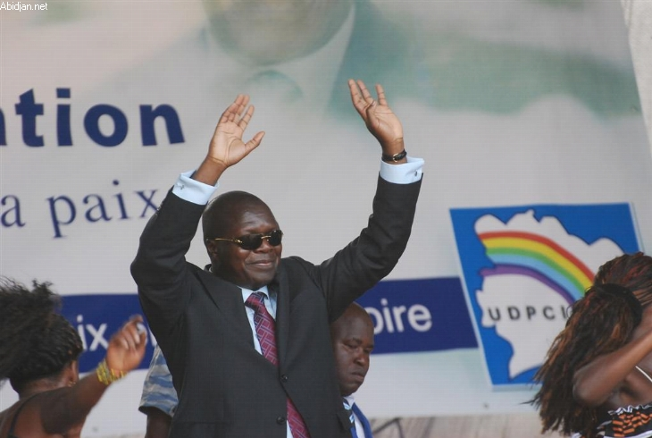

Légende : Abdallah Albert Toikeusse MABRI

